109年臺中市「行政社造化」區公所工作坊
第二場次：【社區營造的政策、實踐與反思】簡章
一、活動緣起
文化部在「新故鄉社區營造計畫」中提出「行政社造化」的概念，希冀透過輔導與培訓政府行政人員擁有適當的社造知能，使其具備文化思維及視野。透過推動行政社造化及臺中市社區總體營造暨博物館與地方文化館政策中長程願景等為基礎，期盼公部門每一項政策之擬定與推動，都能注入社區營造的精神與革新操作。除了促進公民有更多的空間來進行社會參與外，更能使政策的推動獲得更好的落實與支持。
臺中市政府文化局於今（109）年針對區公所規劃「行政社造化」相關課程、輔導與活動（預計辦理6場次分流規劃的講座/工作坊與交流座談會、4場次分區輔導的行政社造化教育訓練及期中/日常訪視輔導、區長共識工作坊、區公所核銷工作坊、社區營造金區獎、見學觀摩等），以促進各區公所社造相關業務承辦人員能夠瞭解社區營造的基本精神與執行策略，透過扮演區域社造資源整合平台的角色，積極推動區內的社區營造工作，協助區域永續發展。

二、活動目標
（一）傳達公所同仁對社區總體營造基本的知識
（二）啟發公所同仁對社區總體營造創新的作為
（三）強化公所同仁對社區總體營造紮根的精神
（四）擴展公所同仁對社區總體營造公所的定位

三、辦理對象
臺中市29區公所社區營造相關業務承辦課室人員。

四、課程資訊
（一）時間：109年5月22日(星期五)上午9時30分至11時30分
（二）地點：因應嚴重特殊傳染性肺炎防疫期間，本次課程以線上直播方式辦理，請參與人員務必事前確認網路設備暢通，確實配合於上課時間上線並簽到退。
（三）活動流程：
時間 | 主題 | 說明
09:20-09:30 | 線上登入
09:30-10:20 | 【交流主題】  社區營造的政策、實踐與反思 | 盧思岳老師  (臺中市社區營造暨博物館、地方文化館諮詢推動辦公室計畫主持人）
10:20-10:30 | 休息時間（歷年成果照片、影片輪播）
10:30-11:20 | 【交流主題】  社區營造的政策、實踐與反思 | 盧思岳老師  (臺中市社區營造暨博物館、地方文化館諮詢推動辦公室計畫主持人）
11:20-11:30 | 線上提問時間Q&A及有獎徵答
11:30- | 下課囉！

五、線上課程平台 - YouTube
頻道名稱： 臺中社造推動辦公室
網址：https://www.youtube.com/channel/UCYHGoj82bkWxitQsMvpNgkg
※當天會於課程開始前10分鐘於「臺中市區公所社造夥伴」Line群組提供直播連結網址，請當天務必關注群組訊息。

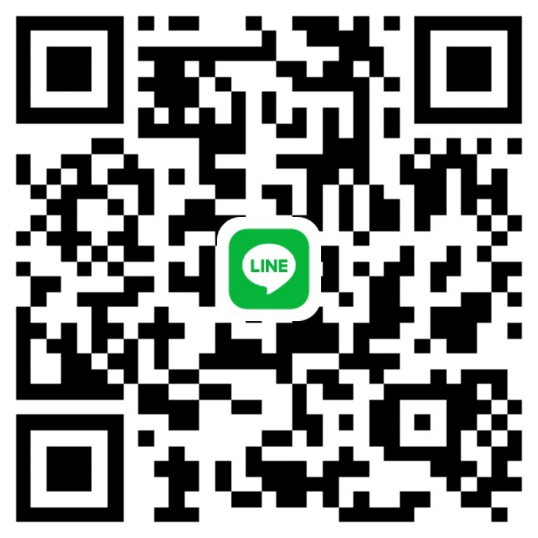
臺中市區公所社造夥伴Line群組

六、簽到方式、Q&A及有獎徵答規則說明
- 簽到方式：
課程將以Google線上表單進行簽到，連結會於活動當天公告在「臺中市區公所社造夥伴」Line群組；為確保參與度，在直播過程中，畫面將不定時出現密碼，請將密碼紀錄下來，在直播結束後填寫在表單上送出，才算完成簽到。

- Q&A及有獎徵答規則：
- 留言內容務必打出代表單位及姓名，以便工作人員確認，若提問時未按規則留言，將不予列入得獎名單，獎品將依順位給下一位留言者。（範例：○○區公所，王小明，留言）
- 提問名次計算方式，以推動辦公室開放提問之留言下方，最先留言的第一位開始依序排名。
- 獎品統一於日後推動辦公室至區公所訪視時，攜至現場發送。

七、報名表及注意事項
【報名注意事項】
- 欲參加此活動者請填妥報名表後，以「電子郵件」並「夾帶報名表檔案」寄至下列信箱：wuxiang42242@gmail.com（信件標題請註明報名「109年區公所期初討論工作坊」），或將報名表填妥後傳真至04-2582-6785；並電洽執行單位（吾鄉工作坊）04-2582-6569確認報名表是否收到。
- 報名時間自即日起至109年5月21日（星期四）12：00止；報名者請務必撥冗參與活動，以免影響他人權益。
- 若有任何問題，請洽本活動執行單位04-2582-6569、0966-217-179（賴宛盈小姐）或本活動主辦單位（臺中市政府文化局）：04-2228-9111轉25204（劉芯蘋小姐）。
- 若因其他事務臨時無法參與，請推薦單位內其他同仁參與，並通知執行單位。
- 若欲申請登錄「公務人員學習時數」，請務必於報名表上註明，並填寫身份證字號。凡全程參加之公務人員，可核發研習時數，「遲到或中途離席者」不予核發時數。
區公所期初討論工作坊報名表
報名時間： 年 月 日 時
第一位-報名資料
姓名 |  | 服務單位/職稱 | 區公所：  課室：  職稱：
身分證字號 |  | 出生  年月日
學習時數 | □需要 □不需要 | 性別 | □男 □女
電子信箱
連絡電話 | 日：（ ）－ 手機：
通訊地址 | □□□-□□
Gmail | （必填）
LINE | ID/暱稱：（必填）
第二位-報名資料
姓名 |  | 服務單位/職稱 | 區公所：  課室：  職稱：
身分證字號 |  | 出生  年月日
學習時數 | □需要 □不需要 | 性別 | □男 □女
電子信箱
連絡電話 | 日：（ ）－ 手機：
通訊地址 | □□□-□□
Gmail | （必填）
LINE | ID/暱稱：（必填）
※基本資料請詳細填寫，俾利各項聯繫工作。若有任何疑義，敬請聯繫執行單位，感謝您的配合。

